
Casa Tarradellas amplía su capacidad de producción propia de harina con la incorporación de un segundo molino
- Esta nueva instalación permite moler 12,5 toneladas de trigo por hora.
- Desde 2010, cuando la compañía puso en marcha su primer molino, Casa Tarradellas es el único elaborador de pizza en Europa con molino propio.

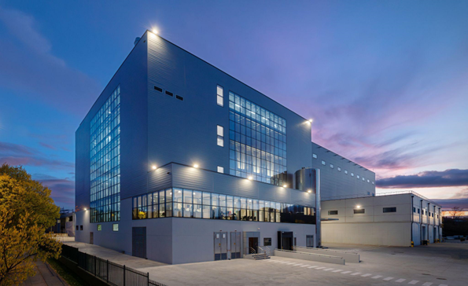
Nuevo molino de Casa Tarradellas.
Gurb (Barcelona), 6 de febrero de 2025.- Casa Tarradellas, comprometida con sus objetivos de calidad, proximidad e innovación, inaugura un segundo molino propio. Esta nueva instalación ubicada en Vic (Barcelona), que ha contado con una inversión de 25 millones de euros, se suma al primer molino inaugurado en 2010. Entre ambos, Casa Tarradellas tiene ahora una capacidad de molienda de hasta 30 toneladas de trigo por hora. El nuevo molino realiza un proceso de cuidado único del trigo: desde la limpieza del trigo, hasta la recepción y ajuste de la mezcla de harina específica para cada producto y su posterior almacenamiento.
Este molino de última generación, con una superficie de 1.800 m², es capaz de optimizar los procesos de producción y sostenibilidad. Gracias a la innovación de Casa Tarradellas, como la instalación de placas solares, la compañía puede alcanzar un ahorro energético del 10% en el proceso de molido, y hasta del 15% en la fase de tamizado.
Con la expansión del segundo molino, Casa Tarradellas también integra un nuevo centro de investigación dedicado al estudio y selección de las harinas, asegurando que cada ingrediente cumple con los más altos estándares de excelencia, respaldados por certificaciones internacionales como IFS, BRC, ISO 14001 o ISO 45001. Su proceso de producción permite una trazabilidad completa, que va desde el cultivo del trigo, donde empiezan las pizzas de Casa Tarradellas, hasta la elaboración del producto final.
Casa Tarradellas inauguró en 2010 su primer molino, con el que se procesan 18 toneladas por hora de trigo para sus productos. Esa innovación convirtió a la empresa en el único elaborador de pizza en Europa con molino propio. Además, dispone de un almacén de trigo de 3.000 m² con capacidad para 30.000 toneladas de trigo, lo que permite gestionar eficientemente las materias primas, asegurando una mayor estabilidad en el suministro y que la harina esté disponible en todo momento.
Este proyecto responde al crecimiento que ha experimentado Casa Tarradellas en la producción de pizzas y masas frescas, respetando el entorno y el origen. “En Casa Tarradellas apostamos por el cuidado de cada proceso del desarrollo de un producto, garantizando su calidad y su origen. Por eso prestamos especial atención, desde a la tierra donde se cultiva el trigo, pasando por el lugar donde se muele, hasta el envase que el consumidor tiene en sus manos”, señala Miquelina Saborit, directora de Comunicación y portavoz de Casa Tarradellas.

Información del molino
El nuevo molino opera con sistemas de control de última generación que permiten su automatización completa, mejorando la eficiencia y la trazabilidad. Este avance tecnológico se implementará también, próximamente, en el primer molino. Además, esta nueva instalación de Casa Tarradellas dispone de los últimos modelos de báscula y visión artificial para seleccionar el trigo. Este conjunto de instrumentos posibilita maximizar los estándares de calidad, seguridad y ahorro energético.
Su exterior, como todas las instalaciones de Casa Tarradellas, y siguiendo su compromiso con la energía verde y la sostenibilidad, cuenta con 2.500 placas solares, que aportan el 25% de energía que requiere el nuevo molino. Su sistema de transmisión directa permite que sea operado con facilidad y un óptimo mantenimiento.
El área de almacenaje de trigo de 8.000 tn, está dotada de equipos que, a partir de técnicas de tamizaje y aire, permiten almacenar el trigo ya limpio que después pasará a la fase de molienda para que se elabore la harina para las pizzas.
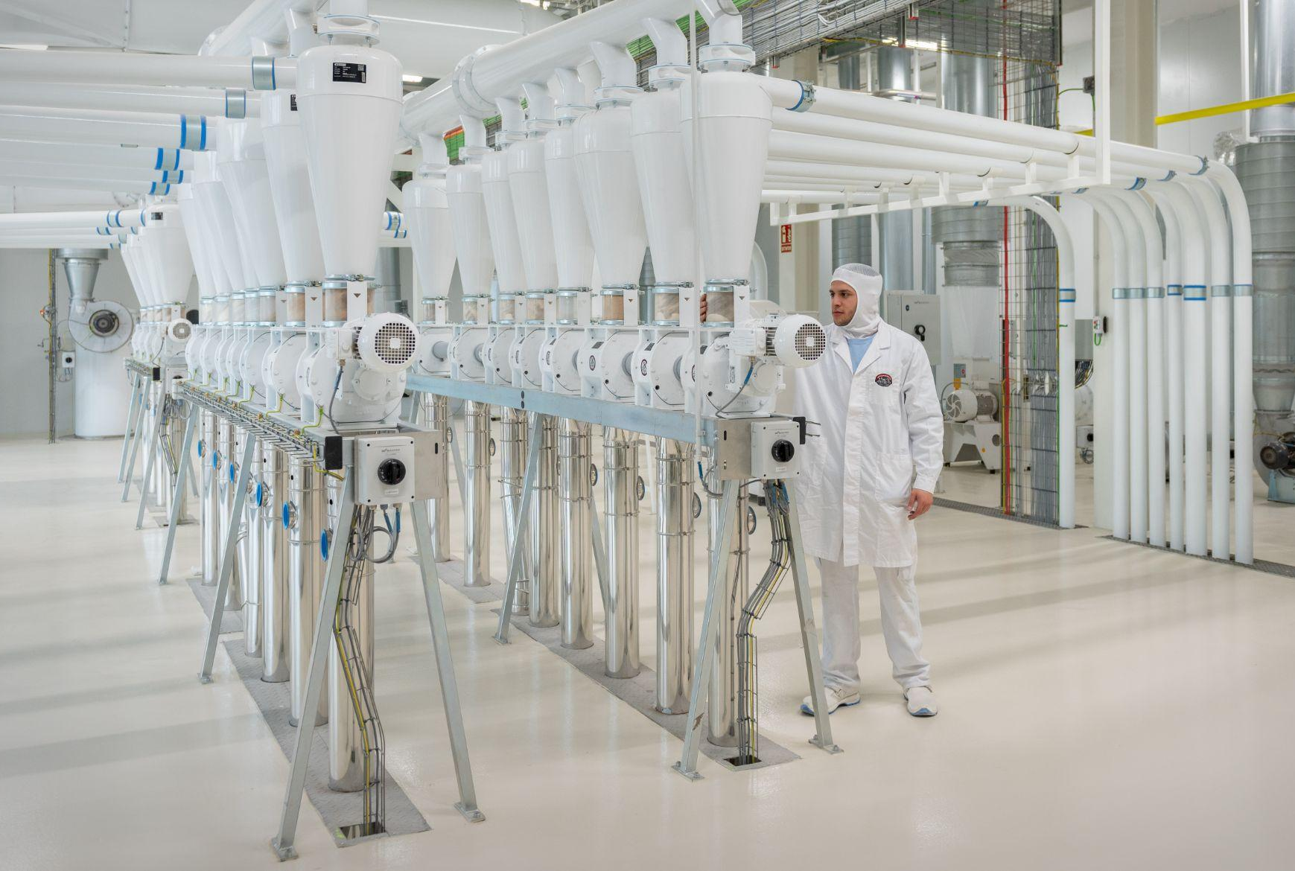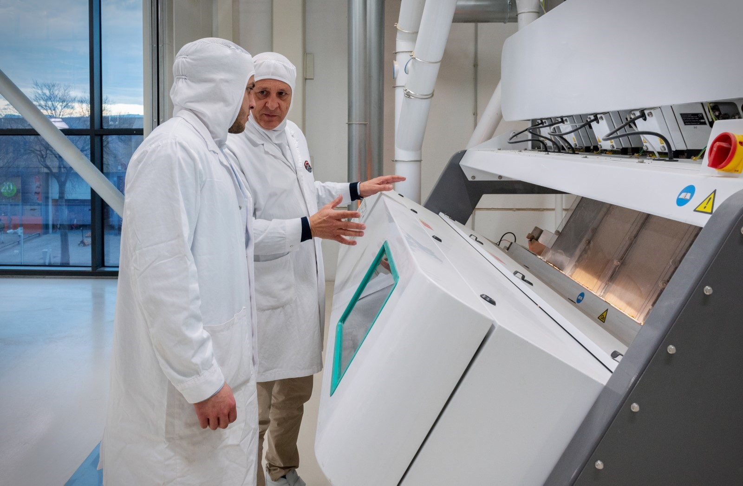
Proceso de tamizaje en el interior del molino. Joan Clotet, director de los molinos de Casa Tarradellas.

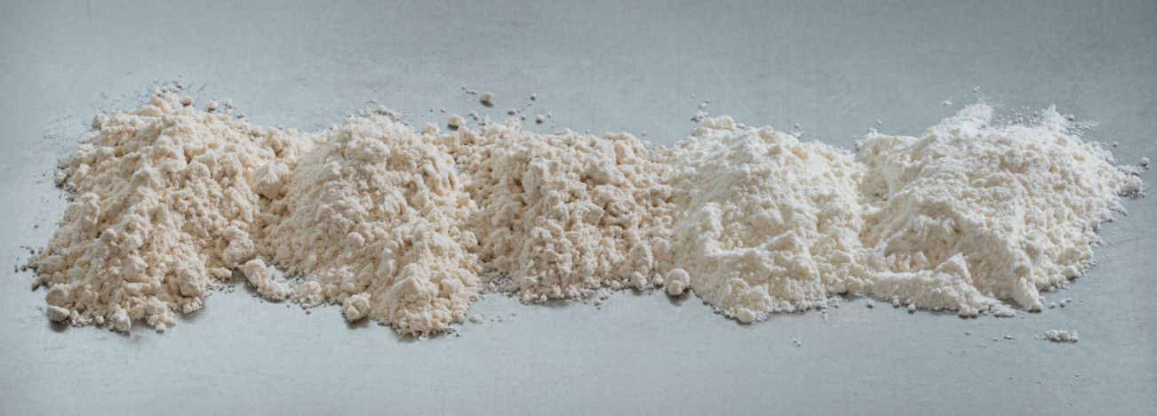
Muestras de harina donde se puede observar su evolución, tras pasar por las diferentes fases del tamizado del molino.

Sobre Casa Tarradellas

Casa Tarradellas, empresa que elabora pizzas frescas, Espetec, loncheados (jamón cocido y bacon), masas frescas, patés y mixtos, es líder en el sector de alimentación en España. Es la marca de alimentación más notoria según lope Kantar y una de las marcas más elegidas por los españoles según el ranking Kantar Brand FootPrint.

Desde sus inicios Casa Tarradellas es una empresa comprometida con el medio ambiente y respetuosa con el entorno. De hecho, en 2004 la empresa apostó por la energía renovable y en la actualidad todas sus plantas utilizan energía solar fotovoltaica. En paralelo, Casa Tarradellas puso en marcha en 2012 un proyecto pionero e innovador en el sector alimentario: Una planta de reciclaje que recupera y reutiliza los recortes de material PET que se producen en las líneas de envasado.

El compromiso de Casa Tarradellas con la calidad y seguridad alimentaria de sus productos y con el bienestar animal es absoluto. La compañía está certificada por la Norma Internacional para los Alimentos IFS, la Norma BRC, el Certificado del Sistema de Gestión Ambiental según la norma ISO 14001 y la ISO 45001, y desde 2017 todas sus granjas están certificadas con el protocolo Welfare Quality® de bienestar animal.

Descarga de material gráfico.
- Para más información: MARCO Agency casatarradellas@marco.agency

